Z A P I S N I K

31. (tridesetprve) sjednice Vijeća Mjesnog odbora Zapruđe, održane 13. prosinca 2023. u prostorijama Mjesnog odbora Zapruđe, Meštrovićev trg 1g, s početkom u 19:00 sati

NAZOČNI ČLANOVI VIJEĆA:
Barica Anić, Josip Barišić, Tomislav Lopandić, Bruno Pintar, Boris Škoti i Gordana Žarković.
NENAZOČNI ČLANOVI VIJEĆA: Mila Petričević
OSTALI NAZOČNI: -

Predsjedava: Gordana Žarković, predsjednica Vijeća.
Zapisnik vodi: Josip Barišić, potpredsjednik Vijeća.

Predsjednica konstatira da je nazočno 6 od ukupno 7 članova Vijeća, što znači da Vijeće može pravovaljano odlučivati, te otvara 31. sjednicu Vijeća Mjesnog odbora.

USVAJANJE ZAPISNIKA

Vijeće jednoglasno prihvaća tekst Zapisnika 30. sjednice Vijeća Mjesnog odbora Zapruđe, održane 21. studenog 2023.
USVAJANJE DNEVNOG REDA

Vijeće jednoglasno prihvaća dnevni red koji glasi:

D N E V N I R E D

- Prijedlog Financijskog plana Mjesnog odbora Zapruđe za 2024.
- Prijedlog Plana malih komunalnih akcija Mjesnog odbora Zapruđe za 2024.
- Prijedlog zaključka o „kosom“ iscrtavanju parkirališnih mjesta u ulici Damira Tomljanovića Gavrana i u Vankinoj ulici
- Prijedlog zaključka o zabrani parkiranja ispred ulaza u OŠ Zapruđe i dozvoljenom ulazu samo specijalnim vozilima
- Prijedlog zaključka o postavljanju ogledala u ulici Damira Tomljanovića Gavrana
- Pitanja, prijedlozi, obavijesti

Ad 1. Prijedlog Financijskog plana Mjesnog odbora Zapruđe za 2024.

Članovi Vijeća primili su materijal uz poziv.

Predsjednica usmeno informira članove Vijeća o predmetnoj točci dnevnog reda te otvara raspravu.

U raspravi sudjeluju: Barica Anić, Josip Barišić, Tomislav Lopandić, Bruno Pintar, Boris Škoti i Gordana Žarković.
Nakon rasprave Vijeće jednoglasno donosi

FINANCIJSKI PLAN
Mjesnog Odbora Zapruđe
za 2024.

Članak 1.
Financijski plan Mjesnog odbora Zapruđe za 2024. (dalje u tekstu: Plan) sastoji se od:

PRIHODA: 73.950,00 €
RASHODA: 73.950,00 €

Članak 2.
Prihodi i rashodi iz članka 1. Plana su:
PRIHODI
KONTO | NAZIV KONTA | IZNOS  (€)
PRIHODI MJESNOG ODBORA UKUPNO |  | 73.950,00
6711 | PRIHODI ZA FINANCIRANJE RASHODA POSLOVANJA | 73.950,00
RASHODI
KONTO | NAZIV KONTA | IZNOS  (€)
RASHODI MJESNOG ODBORA UKUPNO |  | 73.950,00
Izvor 1.1. OPĆI PRIHODI I PRIMICI |  | 15.950,00
3291 | NAKNADE ČLANOVIMA VIJEĆA MJESNOG ODBORA | 11.950,00
3299 | OSTALI NESPOMENUTI RASHODI POSLOVANJA MJESNOG ODBORA | 4.000,00
Izvor 4.1. PRIHOD OD KOMUNALNE NAKNADE |  | 58.000,00
3232 | USLUGE TEKUĆEG I INVESTICIJSKOG ODRŽAVANJA - PMKA MO | 58.000,00

Članak 3.
Naredbodavac za izvršenje Plana je Pročelnik Gradskog ureda za mjesnu samoupravu, promet, civilnu zaštitu i sigurnost.

Članak 4.
Plan će biti objavljen na oglasnoj ploči u sjedištu Mjesnog odbora, a stupa na snagu 1. siječnja 2024.

Ad 2. Prijedlog Plana malih komunalnih akcija Mjesnog odbora Zapruđe za 2024.

Članovi Vijeća primili su materijal uz poziv.

Predsjednica usmeno informira članove Vijeća o predmetnoj točci dnevnog reda te otvara raspravu.

U raspravi sudjeluju: Barica Anić, Josip Barišić, Tomislav Lopandić, Bruno Pintar, Boris Škoti i Gordana Žarković.

Vijeće jednoglasno donosi

Plan malih komunalnih akcija
Mjesnog odbora Zapruđe za 2024. godinu

- Ovim se planom, u skladu s planiranim sredstvima i izvorima financiranja, utvrđuju poslovi i iznos sredstava za obavljanje komunalnih djelatnosti redovitog održavanja nerazvrstanih cesta u dijelu koji se odnosi na asfalterski program na području Mjesnog odbora Zapruđe, a koji nisu obuhvaćeni drugim programom.
- Planirana sredstva za financiranje radova iz točke 1. ovog Plana iznose ukupno 58.000,00 eura.
- Izvršitelj radova iz točke 1. ovog Plana je Zagrebački holding d.o.o., Podružnica Zagrebačke ceste (u daljnjem tekstu: Izvršitelj).
- Asfalterski program obuhvaća uklanjanje dotrajalog asfaltnog zastora kolnika na nerazvrstanim cestama, prilagođavanje po visini poklopaca komunalnih instalacija i sanaciju podloge na pojedinim slabim mjestima ako se uoče nakon uklanjanja asfalta i presvlačenje novim asfaltom u punoj širini kolnika, a sve u cilju produljenja eksploatacije prometnica. Radovi na asfaltiranju nerazvrstanih cesta izvode su sukladno važećem Cjeniku za održavanje nerazvrstanih cesta na području Grada Zagreba u 2024., u dijelu koji se odnosi na radove asfaltiranja i većih sanacija kolničke konstrukcije, izrađenom od strane Izvršitelja.
- Mjesni odbor, u svrhu realizacije ovog Plana, posebnim će zaključkom utvrditi nerazvrstane ceste koje će biti uvrštene u asfalterski program.
- Mjesni odbor, u suradnji sa gradskim upravnim tijelom nadležnom za poslove mjesne samouprave te Izvršiteljem, brine o provedbi ovog Plana.
- Ovaj Plan sastavni je dio Plana komunalnih aktivnosti Gradske četvrti Novi Zagreb - istok u 2024.

Ad 3. Prijedlog zaključka o „kosom“ iscrtavanju parkirališnih mjesta u ulici Damira
Tomljanovića Gavrana i u Vankinoj ulici

Članovi Vijeća primili su materijal uz poziv.

Predsjednica usmeno informira članove Vijeća o predmetnoj točci dnevnog reda te otvara raspravu.

U raspravi sudjeluju: Barica Anić, Josip Barišić, Tomislav Lopandić, Bruno Pintar, Boris Škoti i Gordana Žarković.

Vijeće jednoglasno donosi

Z A K LJ U Č A K

o „kosom“ iscrtavanju parkirališnih mjesta u ulici Damira
Tomljanovića Gavrana i u Vankinoj ulici

- Vijeće Mjesnog odbora Zapruđe predlaže sljedeće izmjene u parkirališnom režimu u naselju Zapruđe:
  - Uvođenje kosog parkinga umjesto postojećeg paralelnog parkiranja u Ulici Damira Tomljanovića Gavrana; od križanja sa Trumbićevom ulicom pa prema istoku (potez od cca 150m dužine)
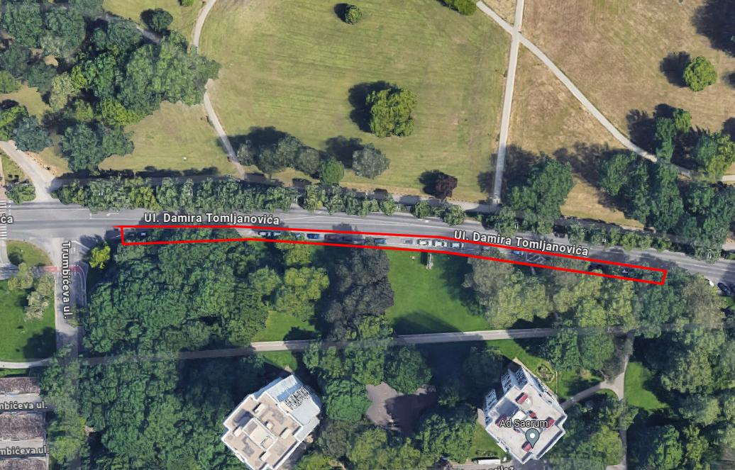
  - Uvođenje okomitog parkiranja umjesto postojećeg kosog parkiranja u Vankinoj ulici; od križanja sa Trumbićevom ulicom pa prema istoku (potez od cca 70m)
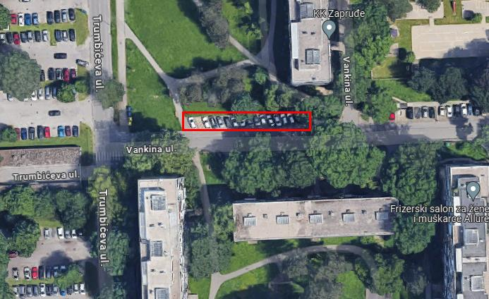
- Ovaj zaključak dostavlja se Vijeću Gradske četvrti Novi Zagreb – istok.

OBRAZLOŽENJE
Vijeće MO Zapruđe prepoznalo je problem manjka parkirnih mjesta na području Mjesnog odbora, te predlaže izmjene navedene u zaključku.
Vijećnici smatraju da bi se uvođenjem kosog parkinga umjesto postojećeg paralelnog parkiranja u Ulici Damira Tomljanovića Gavrana dobilo više parkirnih mjesta, a posebno obzirom da je nakon navedene/tražene relacije u smjeru istoka parking organiziran/iscrtan „koso“.
Prilikom jednog od očevida obavljenog na području Mjesnog odbora, a vezano uz nedostatak parkirnih mjesta, predstavnik GU za promet predložio je promjenu upravo na sjevernom dijelu Vankine ulice od raskrižja s Trumbićevom ulicom gdje su parkirna mjesta iscrtana ukoso, a mogla bi biti okomita i time bi se ostvario nešto veći broj parkirnih mjesta. Vijeće je razmotrilo i prihvatilo prijedlog i sukladno tome donijelo zaključak.
Ad 4. Prijedlog zaključka o zabrani parkiranja ispred ulaza u OŠ Zapruđe i dozvoljenom
ulazu samo specijalnim vozilima

Članovi Vijeća primili su materijal uz poziv.

Predsjednica usmeno informira članove Vijeća o predmetnoj točci dnevnog reda te otvara raspravu.

U raspravi sudjeluju: Barica Anić, Josip Barišić, Tomislav Lopandić, Bruno Pintar, Boris Škoti i Gordana Žarković.
Vijeće jednoglasno donosi

Z A K LJ U Č A K

o zabrani parkiranja ispred ulaza u OŠ Zapruđe i dozvoljenom
ulazu samo specijalnim vozilima

- Vijeće Mjesnog odbora Zapruđe traži tehničko rješenje koje bi omogućilo zabranu prometovanja i parkiranja osobnim vozilima u potezu od 5m od školske ulazne nadstrešnice prema zapadu; te omogućavanje pristupa samo specijalnim vozilima (dostava, hitne službe). Prijašnje rješenje sa usidrenim cijevastim profilom se pokazalo kao ne-efikasno te se traži permanentno, kvalitetno rješenje poput podiznih stupova.
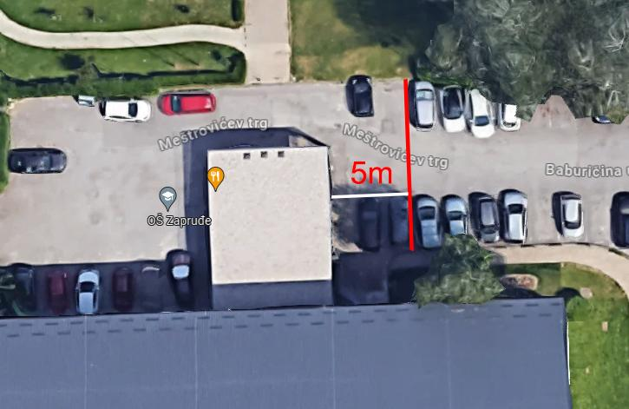
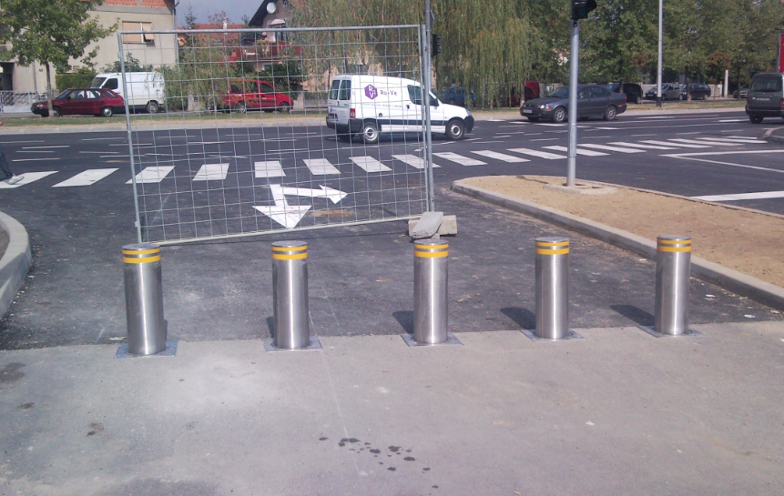
primjer rješenja sa podiznim stupovima
- Ovaj zaključak dostavlja se Vijeću Gradske četvrti Novi Zagreb – istok.

OBRAZLOŽENJE
Vijeće MO Zapruđe prepoznalo je problem opasnosti i nesigurnosti školske djece u području neposredno kod ulaza u školu gdje se djeca najviše zadržavaju. Nasuprot ulaza u školu nalaze se i sportska igrališta kao i dječje igralište za djecu nižih razreda. U slobodno vrijeme i nakon škole djeca koriste navedena igrališta bilo organizirano ali i individualno, neovisno o školskim aktivnostima.
Vijeće smatra da osobni automobili ulaskom i „manevriranjem“ kod okretanja i izlaska ugrožavaju sigurnost djece.
Sukladno tome Vijeće je razmatralo način na koji bi se riješio problem i zaključkom traži prijedlog stručnih službi.

Ad 5. Prijedlog zaključka o postavljanju ogledala u ulici Damira Tomljanovića Gavrana

Članovi Vijeća primili su materijal uz poziv.

Predsjednica usmeno informira članove Vijeća o predmetnoj točci dnevnog reda te otvara raspravu.

U raspravi sudjeluju: Barica Anić, Josip Barišić, Tomislav Lopandić, Bruno Pintar, Boris Škoti i Gordana Žarković.

Vijeće jednoglasno donosi

Z A K LJ U Č A K

o postavljanju ogledala u ulici Damira Tomljanovića Gavrana

- Vijeće Mjesnog odbora Zapruđe ukazuje na opasnost prilikom uključivanja vozila u mirovanju (parkiranih vozila) u promet na cesti D.T. Gavrana (nepreglednost prilikom vožnje unatrag kako bi se vozilo uključilo u promet te velikih brzina koje vozila razvijaju na toj dionici). Vijeće traži adekvatno tehničko rješenje kojim bi se povećala sigurnost.
- Ovaj zaključak dostavlja se Vijeću Gradske četvrti Novi Zagreb – istok.

OBRAZLOŽENJE
Vijeće MO Zapruđe prepoznalo je problem i raspravljalo o istom u više navrata.
Sukladno prepoznatom problemu Vijeće je donijelo i zaključak kojim se traži prijedlog rješenja za usporavanje prometa na navedenoj dionici (postavljanjem uzdignute plohe sa eventualno označenim pješačkim prijelazom, zaključak na 30. sjednici VMO Zapruđe) ali je razmatralo i mogućnost eventualnog postavljanja ogledala kako bi se postigla što veća preglednost prilikom izlaska iz parkirališta i uključivanja automobila u promet na Ulici Damira Tomljenovića Gavrana.

Ad 6. Pitanja, prijedlozi, obavijesti
Budući da više nitko ne traži riječ, predsjednica konstatira da je dnevni red iscrpljen i zaključuje sjednicu u 20,00 sati.
Zapisnik sastavio:
Josip Barišić,
potpredsjednik Vijeća Mjesnog odbora Zapruđe

KLASA:024-08/23-003/2478
URBROJ:251-13-11-9/007-23-2
Zagreb, 14. prosinca 2023.

Predsjednica
Vijeća Mjesnog odbora Zapruđe
Gordana Žarković, v.r.

Izvješće o glasanju na 31. sjednici Vijeća Mjesnog odbora Zapruđe
redni broj | ime i prezime člana Vijeća | Točka 1. | Točka 2. | Točka 3. | Točka 4. | Točka 5.
1. | Barica Anić | + | + | + | + | +
2. | Josip Barišić | + | + | + | + | +
3. | Boris Škoti | + | + | + | + | +
4. | Tomislav Lopandić | + | + | + | + | +
5. | Mila Petričević
6. | Bruno Pintar | + | + | + | + | +
7. | Gordana Žarković | + | + | + | + | +
 | * ZA = +
 | PROTIV = —
 | SUZDRŽAN = 0
 | NIJE PRISUTAN = prekrižiti ime

